如何给小学生讲鲁迅的“故事”
——以《好的故事》教学为例
张小娟名师工作室
一、案例背景

1.理论意义
《好的故事》是文学家、思想家、革命家鲁迅先生的作品，学习本课能初步体会革命家鲁迅先生的精神境界，呼应“走近鲁迅”的单元人文主题。
2022版课标第三学段课程目标“梳理与探究”中要求：“初步了解查找资料、运用资料的基本方法。利用图书馆、网络等渠道获取资料，解决与学习和生活相关的问题。”六年级上册第八单元的阅读要素是“借助相关资料，理解课文主要内容”，通过对我校六年级学生的调查分析，发现学生在借助资料进行课文学习的过程中，主要出现两个问题：1.根据学习目标进行搜集、筛选合适资料内容的能力不足；2.根据课堂学习的需要，恰当地运用资料，帮助自己理解难课文的能力欠缺。
2.教学价值
2016年秋，小学语文统编教材开始使用，“教材如何教”，特别是“教材中的难课文如何教”成了困扰一线教师的难题，比如鲁迅的作品。我们设计有关难课文教学的调查问卷前测卷、后测卷，在本校教师中进行调查。结果分析发现有61.76%的教师认为六年级上册“走近鲁迅”单元的《好的故事》一课难教难学。（见下图）
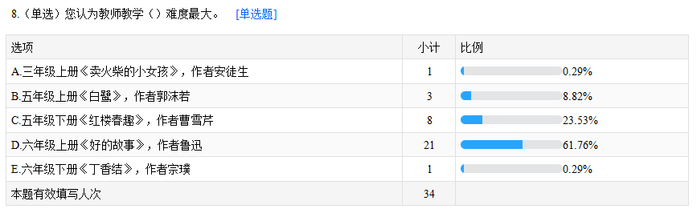
图1 调查问卷报告（部分）
原因有：第一，本文创作于1925年，写作年代较为久远，遣词造句的时代印记重，与学生生活经验、知识经验距离较大；第二，本文是一篇散文诗，本就是学生阅读经验较少的文体类型，加之运用象征手法描绘美好的梦境，更是难上加难。学习本课时，应紧紧扣住“借助资料，理解课文主要内容”的单元阅读要素来教，把学习目标确定在“能联系上下文、借助资料理解难懂的词语，在此基础上正确、流利地朗读课文”“能抓住关键语句，体会梦境的美好”“能结合课后‘阅读链接’中的资料，进一步读懂课文”上，不易过多解读延伸，难文难教，难上加难。其中，“结合课后‘阅读链接’中的资料，进一步读懂课文”这条目标中提到的资料，是学生在教材中接触到的新形式——他人对本文的看法。这条目标的训练与达成，有助于学生课外阅读书评，并借助书评读经典能力的提高。
3.学情分析
（1）学生已有知识经验
统编版教科书在资料助学方面，安排了如下相关的学习内容：
表1 统编版教科书“资料助学”能力训练编排
册次、单元 | 语文要素
四年级下册第三单元 | 根据需要收集资料，初步学习整理资料的方法
五年级上册第四单元 | 结合资料，体会课文表达的思想感情
五年级下册第三单元 | 学习搜集资料的基本方法
六年级上册第八单元 | 借助相关资料，理解课文主要内容
六年级下册第六单元 | 运用学过的方法整理资料
从表2可知，学生已经分别在不同的年级，不同的册次，不同单元的课文学习实践中，初步具备了搜集资料、整理资料，借助资料体会课文思想感情的方法与能力。
另，从散文诗学习经验方面来看，学生在本册第一单元已经学过散文诗《花之歌》，对该文体有了初步的认识。
（2）学生的学习困难
在具体的学习过程中，部分学生在“搜集、筛选合适的资料内容”“恰当地借助资料理解课文主要内容”上还有欠缺。（见下图）
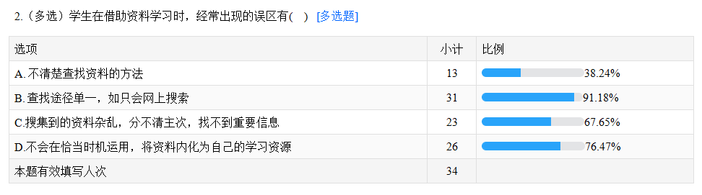
图2 调查问卷报告（部分）
教师要针对学生的学习困难，引导他们有目的地搜集并运用资料，发挥资料助学的价值，让学生逐渐养成查阅资料、借助资料进行学习的习惯。
二、案例目标
1.以“难课”为例，通过比较实践，提高教师教学能力和课例研究水平；
2.根据学习需要选用恰当时机运用资料的能力，培养学生根据学习目标选择合适的资料内容，丰富学生阅读经验。
三、方法与思路
采用行动研究法对《好的故事》一课进行研课、磨课。其间，针对“借助资料，理解课文主要内容”这一阅读要素在课堂上的落实进行关注、专项研讨，并不断地实践、改进、完善。
运用了问卷调查法。借助“问卷星”小程序，在课例研究的前期阶段设计前测卷，后期设计后测卷，并在学校进行问卷调查，收集信息，形成结果分析报告。
在研究的阶段过程中，及时总结课例研究中的收获，并思考研究过程中产生的疑惑，进而商讨出行之有效的教学策略。
四、实践过程

1.调查分析
课例研究小组利用“问卷星”小程序，在“前测”“后测”对象、人数不变的情况下，借助调查问卷检验课例研究的有效性。经过前后对比，写出结果分析报告。

2.观课议课

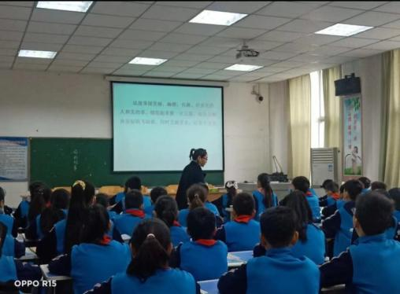
课例组依托任元媛老师的课堂，先后进行三次公开展示：第一次，在学校六年级教研组试教，以六5班学生为研究对象；第二次，在张小娟小语工作坊试教，以六1班学生为研究对象；第三次，参加市级优质课比赛，以玉川路小学六3班学生为研究对象。

图3 任元媛在济渎路学校六年级教研活动中试教
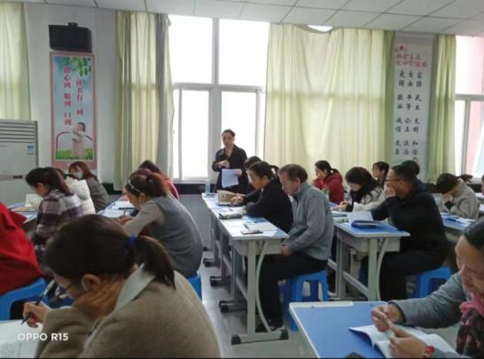

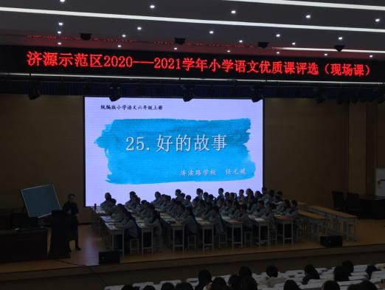
图4 任元媛在市级工作坊活动中试教并谈教学思路

图5 任元媛参加市优质课比赛
3.三次实践与反思
第一次实践
2020年11月11日，任元媛老师在济渎路学校六5班进行《好的故事》第一次授课，邀请张小娟老师指导课堂教学研讨活动。任老师设计三次有目的阅读，引导学生先浏览、再细读，最后学法迁移的方法感受梦境的美丽，优雅，有趣。接着出示阅读链接及老师补充的资料，引导学生借助资料理解课文内容。最后，引导学生感受鲁迅代表着身处黑暗，追求美好的民族魂。
可取之处：
（1）教师紧扣单元阅读要素来设计教学，目标明确。教学设计中三次有目的地阅读，均围绕第一个教学目标“抓住重点语段中的关键语句体会梦境的美好”展开。
（2）资料选择上教师围绕教学目标的达成去收集、筛选、使用资料。本单元的主题是“走近鲁迅”，而鲁迅生活的年代离学生较远，如何让学生体会梦境的美好，如何让学生理解“昏沉的夜”和“好的故事”的象征意义是教学的难点。教学设计中，教师关注到课后的阅读链接，利用课后的书评及注解为课文服务，帮助学生释疑，“好的故事”里隐藏着作者怎样的期许。同时，借助时代背景资料，引导学生明白作者为什么会写这样一个好的故事。
（3）教师有训练学生收集、筛选、使用资料的意识。在设计中，老师教给学生用抓关键词语的方法提炼《鲁迅<野草>注解》中的信息，明确好的故事其实是作者寄托的梦想。
问题诊断：
（1）教师所引用的资料内容单一，不够丰富。教学设计中只借助了课后的阅读链接里的注解与书评，联系了时代背景，让学生理解“昏沉的夜”和“好的故事”的象征意义，但忽略了引导学生体会“梦境美”。这些江南景物对学生来说比较陌生，景物美体现在哪？这些景物与作者有什么关系，作者为什么写这些景物呢？这些都是学生的疑惑点，老师出示的资料并没有解决学生的疑问。
（2）资料的使用比较机械，教学时只是单纯的出示资料内容，运用抓关键词的方法理解资料的内容，最后借资料助学，但老师出示的资料对学生来说难度较高，不易理解，所以更无法引导学生深入地理解课文。如阅读链接一中“这一幅美丽的生活图画也绝不是模糊的，而是十分清楚和真实的。它像记忆中的江南农村的美丽景色那样实在。”这些景物为什么说是真实的，景物与农村的景色又有什么联系？这都是学生难理解的问题，也就是相当于用难理解的资料来理解难懂的课文，这是不恰当的，还应该当改进。
（3）出示资料的时机不恰当。教师将两个阅读链接接连呈现，一个问题是“联系全文猜一猜，鲁迅在怎样的心情下，做梦梦到了这么美丽，幽雅，有趣的故事呢？”另一个问题是“作者在怎样的情况下梦到的好的故事？”，这两个问题与出示的资料连接并不是很紧密，对学生“了解时代背景、明白作者的寄托”作用并不大。
改进建议：
（1）建议老师调整资料的出示顺序。“以文解文”应当是借助引用的资料，解答学生的在课文中遇到的疑难，而课后阅读链接中的阅读资料对于学生来说不易理解，因此，教师如果结合学生的基础及疑惑点，在学生有疑难的地方出示合适的资料，并予以帮助，这样会更有利于学生理解课文。比如：教师在出示阅读链接二的时候，出示当时的社会背景资料，帮助学生理解什么是“黑暗的社会”，这样学生才更易明白作者为什么会期望着这样一个“好的故事”。
（2）建议丰富资料的内容。比如：体会梦境美的时候，只让学生从文章所列举的名词中感受美，对学生来说实属不易。为什么这些事物是美的，我们可借助鲁迅的其他文章来理解。
第二次实践
2020年11月18日，任元媛老师参加工作坊活动，进行《好的故事》第二次授课，邀请张小娟老师指导课堂教学研讨活动。
可取之处：
（1）教师丰富了资料的内容。比如：体会梦境美的时候，老师出示了《社戏》中关于鲁迅童年的片段，《社戏》中，鲁迅以饱含深情的笔墨，写了少年时代在浙江绍兴乡村看社戏的情景，表达了对少年时代生活的怀念。出示这段资料可以帮助学生体会到景物给童年鲁迅所带来的快乐，进一步明白为什么文中所写的景物是作者所希望的，是作者所寄托的。
（2）教师整合了资料的内容。教师关注到学生搜集资料时，多了解到1925年,北洋军阀的统治下政治混乱、民生凋敝这样的社会现象。借助这个资料，学生就能明白什么是“黑暗的社会”。因此，教师将自己的搜集的资料与学生的资料进行梳理、整合，借助整合后的资料，学生更易理解“昏沉的夜”的象征意义，作者为什么会期望着这样一个“好的故事”。
问题诊断：
（1）资料出示的顺序、时机仍需调整。教学过程中，老师先出示《鲁迅<野草>注解》的资料，了解作者表面写景，实际上是在写自己的期待、自己的寄托。然后再出示时代背景，明确作者期待的是美好的生活。最后坐着出示冯雪峰的《论<野草>》，重新让学生感受作者的期盼，比较啰嗦。而且，将两个阅读链接分开教学后，学生的思考是不完整的，应该重视学生的阅读感受，让学生获得完整的阅读后的体验。
（2）教师在借助资料助学时，只让学生读资料，抓关键词说收获，其实有些理解能力不强的学生并未读懂资料，更不用说理清课文与资料的关系了，只是稀里糊涂的随大流。
改进建议：
（1）借助资料助学时，如果调换下出示资料的顺序，先出示阅读链接第一则资料，让学生明白作者写景其实是在写寄托，为什么会有寄托，结合第二则资料就可以知道来源于现实的黑暗，这时再适时出示时代背景资料，学生就很轻易地理解了作者的寄托是什么。
（2）资料的使用应当有方法，建议老师给学生使用资料的支架，借助表格、思维导图等支架，可以更直观地感受到作者的寄托与黑暗的现实分别指什么，更易理清二者之间的关系。
第三次实践
2020年11月27日，任元媛老师参加市优质课比赛，教研员王海燕老师进行点评指导。
可取之处：
（1）本节课教师关注到了作者名词罗列写法的好处，增加了鲁迅的《少年闰土》中描写景物的片段。教学过程中，教师引导学生将两篇文章进行对比学习，引导学生明白，描写景物的方法虽不同，但都可以感受画面美。
（2）借助资料助学时，教师调换了出示资料的顺序，先出示阅读链接第一则资料，让学生明白作者写景其实是在写寄托，为什么会有寄托。然后出示第二则资料，知道因为作者身处于黑暗的现实，所以才有所期待，这时老师适时的出示了时代背景资料，学生借助资料，就很轻易地理解了黑暗的现实是什么，作者的寄托又是什么。
（3）在借助资料学习时，老师出示了思维导图，学生借助这个支架，自己独立梳理，更直观地感受到作者的寄托与黑暗的现实分别指什么，既理清了二者之间的关系，又方便回顾。
问题诊断：
（1）资料的多样性不足。教师引导学生体会梦境美时，单纯地借助文字让学生体会梦境美，实属不易。
（2）所选的资料不够贴近学生的生活。贴近学生、贴近生活、贴近社会的资料才能激发学生兴趣，有助于学生以文解文。
改进建议：
（1）借助多种媒体形式，丰富资料。因为地域的不同，学生对江南景色的特点比较不太了解，让学生想象画面时，学生头脑中的画面感很难形成。如果结合一些江南景色图片或视频，借助直观的资料，学生更易感受到梦境的美好，体会景物之间的联系，
（2）生活经验也是学生特有的资料，联系生活经验可以帮助学生感悟课文的内涵。课文中作者碎片式呈现景物正是梦境的特点，因为梦是支离破碎的，是片段式的，学生结合自己的生活经验就可以体会到这个特点，理解景物为什么会错综交杂。文章中作者梦境的变换的，是离奇的，这也是梦的特点，学生结合自己的生活就可以明白，文章中的景物为什么会变形？为什么作者梦醒后只依稀记得是个好的故事？结合自己的经历，学生会发现梦醒后，大多数只是梦里的感受，具体的情节很难回忆清楚。
五、结论
1.依据目标达成选择合适的资料内容
统编版教科书中的难课文，难在：第一，内容涉及特定年代、特定环境下的特定人物、特殊事件，距离学生的生活经验较远，牵涉到的背景资料庞杂。比如《好的故事》，1925年的中国，1925年的鲁迅，这样的历史背景不是一两句话能概括的。如果教师只布置学生收集资料，学生会在资料大海中迷失方向，资料也就失去了助学的价值。第二，学生不易通过把握文体学习规律去阅读课文，比如散文诗、议论文。
《好的故事》是一篇散文诗，学生在本册第一单元接触过一篇散文诗《花之歌》，其中的想象、象征对学生的阅读能力是个挑战。更别提《好的故事》还是名家在特定历史背景下写的名篇。学生如果不能有目的地搜集资料，就无法很好地理解课文。
如何在教难课文时实现资料助学？课例组认为，教师要有的放矢，依据目标达成选择补充合适的资料内容。比如，《好的故事》一课的教学目标是“能抓住重点语段中的关键语句，体会梦境的美好”“能结合‘阅读链接’中的资料，进一步读懂课文”，那么，学生需要搜集的资料就是“能帮助理解重点语段、关键语句，体会梦境美好”的资料——江南（绍兴）风物等。此外，学生还需要借助“阅读链接”了解新的资料样式——书评（文本解读），学习借助专家学者的评价解读来读懂难课文。
2.立足内容理解确定恰当的资料使用时机
从统编版教科书的要素编排的特点可见，学生收集、整理、使用资料的能力培养重点在高年级落实（见表2）。
观察表2，可以看到教科书从培养学生收集资料到培养学生整理资料、使用资料，《好的故事》所在单元的学习要求借助资料理解课文主要内容，除了资料的选择外，使用的时机也很重要。
课例组研究认为，要让学生读懂《好的故事》，补充资料的时机可为：

表2 内容理解决定补充资料的时机
资料内容 | 补充时机 | 使用预期
1.鲁迅简介（通识性） | 导入时 | 初步了解作者
2.石油、膝髁、云锦、乌桕等常识性的词语 | 初读时 | 1.扫清阅读障碍  2.为理解梦中景物打下基础
3.借助《社戏》等补充的绍兴风物 | 读懂重点段时 | 1.理解梦中景物  2.为体会好的故事的特点打下基础
4.《少年闰土》第一自然段中的景物描写 | 理解景物罗列的表达时 | 体会好的故事的特点
5.《野草》中“红”的意象，《野草》简介 | 理解景物变幻时 | 体会好的故事的特点
6.“阅读链接”中的书评（文本解读） | 理解本文主题时 | 理解文章中心思想
7.作者创作《好的故事》前后中国社会现实及作者境遇的资料 | 理解本文主题时 | 辅助材料6

经过课例实践研究，教师普遍能在教学本课时，选择恰当的时机使用资料（见下图）。

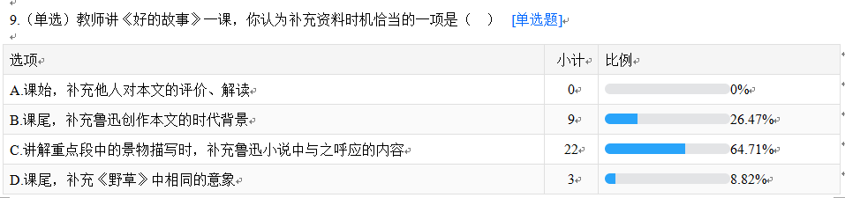

图6 课例实践研究后教师能准确判断资料使用的时机

从上表可见，立足内容理解是确定补充资料时机的依据。如果资料使用时机不当，可能会给学生学习增加负担；资料使用时机恰当，就会起到画龙点睛的作用。

3.借助评价伴行培养使用资料的能力

2022版课标要求落实“教—学—评”一致性，在培养学生收集、运用资料能力，实现资料助学时，也要注意评价伴行。

一直以来，评价伴行是教学的难点之一。对于资料助学的几大难点问题，有64.71%的教师认为自己在指导学生使用资料时缺少评价、反馈（见下图）。

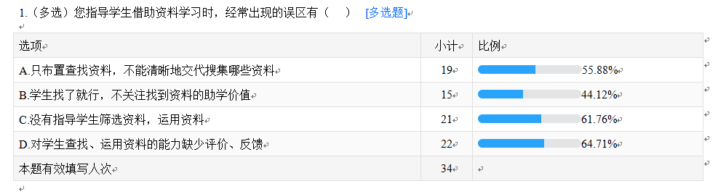

图7 资料助学几大难点问题

课例组研究认为，以师生评价、生生评价的方式，借助评价量表（见下表），关注学生学习效果，能促使单元要素落地，培养学生运用资料的能力。

表3 《好的故事》资料助学评价表
评价标准 | 自评得星 | 互评得星

1.运用的资料能帮助自己理解“好的故事”的特点

2.运用不少于2个资料

3.能结合资料说出自己对课文重点句段的理解

张小娟工作坊：张小娟 苗红霞 任元媛 樊迎梅 魏梦佳 董佩

主要参考文献
[1]中华人民共和国教育部.语文课程标准（2011版）[S]，北京：北京师范大学出版社，2012.
[2]中华人民共和国教育部.语文课程标准（2022版）[S]，北京：北京师范大学出版社，2022.
[3]鲁迅.鲁迅作品集[M]，江苏：江苏凤凰文艺出版社，2022.
[4]人民教育出版社 课程教材研究所小学语文课程教材研究开发中心.义务教育教科书教师教学用书（语文六年级上册）[G]，北京：人民教育出版社，2019.
[5]吴欣歆 管贤强 陈晓波.新版课程标准解析与教学指导（小学语文 2022年版）[M]，北京：北京师范大学出版社，2022.
[6]徐鹏.义务教育课程标准（2022年版）课例式解读（小学语文）[M]，北京：教育科学出版社，2022.
[7]王春易等.从教走向学：在课堂上落实核心素养[M]，北京：中国人民大学出版社，2020.
[8]吴忠豪.听吴忠豪教授评课[M]，上海：上海教育出版社有限公司，2020.
[9]吴忠豪.小语教学专题案例透析[M]，福建：福建教育出版社，2019.
[10]何致文.资料的何用与何为——五年级上册第四单元教学常见问题与处理建议[J].小学语文，2022（3）：8-11.
[11]沈贤.查阅与引用资料 深入理解课文内容——以六年级下册第四单元《十六年前的回忆》为例[J].小学语文，2022（5）：52-56.
[12]吴忠豪.统编教材高年段语文要素解读[J].语文建设（下半月），2021（7）：49-54.
[13]蒋清锋.“资料助学”在革命传统类课文教学中的应用[J].语文建设（下半月），2021（5）：12-15.
[14]付其文.统编教材培养“搜集和处理信息能力”策略初探[J].语文建设（下半月），2022（3）：72-74.
[15]许真真.基于学习主题与资源双向奔赴的单元整体教学设计——以六年级上册第八单元为例[J].语文建设（下半月），2023（1）：15-18.
[16]蒋国权等.语文教材里的鲁迅先生[J].小学语文教师，2021（9）：64-70.

